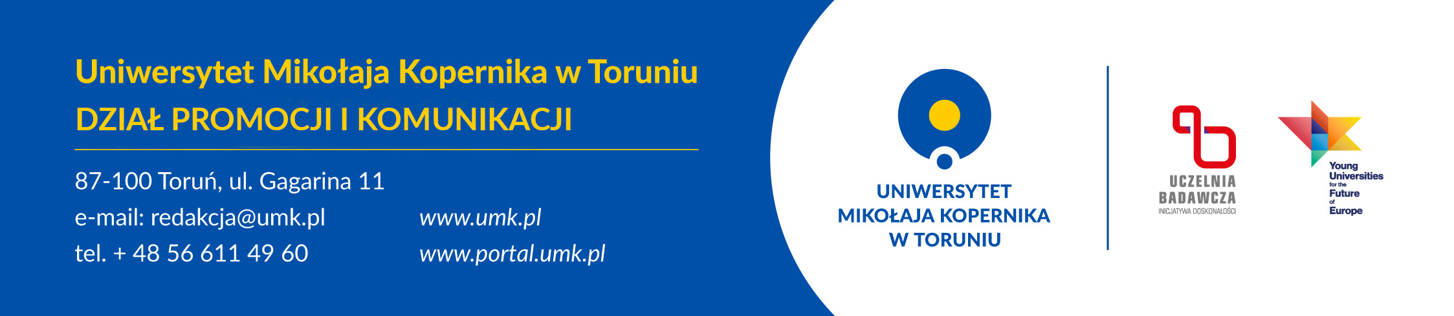

Naukowa siła tkwi w aktywności grantowej - komentarze

Prof. dr hab. Wojciech Wysota, prorektor UMKds. nauki
Strategia rozwoju UMK na najbliższe lata zakłada, że nasz Uniwersytet jest jednym z wiodących w kraju, szerokoprofilowym, europejskim uniwersytetem badawczym – rozpoznawalnym i wysoko cenionym partnerem w międzynarodowej przestrzeni nauki. Chcemy to osiągnąć szczególnie dzięki doniosłym osiągnięciom naukowym i zmotywowanej kadrze naukowej, realizującej swoje działania w międzynarodowej przestrzeni badawczej. W działaniach kluczowych w obszarze "Nauka" zakładamy zwiększenie finansowania działalności naukowej ze źródeł krajowych i zagranicznych. Jako priorytetowe w UMK podejmowane są działania mające na celu wzrost liczby składanych wniosków grantowych, zarówno w programach krajowych, jak i międzynarodowych. Przygotowanie dobrego wniosku projektowego mającego realne szanse na uzyskanie finansowania, zwłaszcza w prestiżowych programach UE, wymaga odpowiedniego przygotowania i wsparcia. Aby zwiększyć motywację pracowników do ubiegania się o tego rodzaju granty oraz zapewnić profesjonalne wsparcie na etapie wnioskowania, w 2021 roku w ramach programu IDUB uruchomiliśmy inicjatywę "Granty na granty europejskie", skierowaną do badaczy zainteresowanych aplikowaniem w prestiżowych konkursach grantowych. Celem tego działania jest zwiększenie liczby grantów międzynarodowych, w szczególności w ramach Programu Ramowego Unii Europejskiej Horyzont Europa, poprzez wsparcie nauczycieli akademickich w zakresie przygotowania wniosków grantowych. Na szczególną uwagę zasługują prestiżowe granty Europejskiej Rady ds. Badań Naukowych – European Research Council (ERC) czy Działania Marii Skłodowskiej-Curie – Marie Skłodowska-Curie Actions (MSCA). Założeniem konkursu "Granty na granty europejskie" jest, aby finansowanie uzyskały wyłącznie bardzo dobre wnioski mające realną szansę powodzenia w tych prestiżowych programach. W 2021 roku złożono łącznie 4 wnioski, z których po ocenie recenzentów, zewnętrznych ekspertów, finansowanie uzyskał 1 wniosek do programu ERC Starting Grant (the ERC-2022-StG edition) – wniosek dr. hab. Piotra Wcisły, prof. UMK "New Experimental Methods for trapping cold molecular hydrogen – H2TRAP" (zakres tematyczny obejmuje spektroskopię molekularnego wodoru). W 2022 roku wpłynęło 5 wniosków, z których finansowanie uzyskały 2 aplikacje: do programu Horizon Europe Framework Programme (HORIZON) oraz EIC Pathtfinder Open (HORIZON-EIC-2022-PATHFINDEROPEN-01).

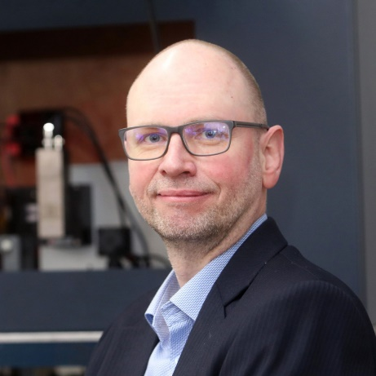
Prof. dr hab. Winicjusz Drozdowski, dziekan Wydziału Fizyki, Astronomii i Informatyki Stosowanej
W latach 2017-2021 naukowcy zatrudnieni na Wydziale Fizyki, Astronomii i Informatyki Stosowanej otrzymali blisko 100 grantów finansowanych przez Narodowe Centrum Nauki, Narodowe Centrum Badań i Rozwoju, Fundację na rzecz Nauki Polskiej i Komisję Europejską. Oznacza to, że pracownicy WFAiIS nie tylko chętnie ubiegają się o środki zewnętrzne, lecz także są bardzo skuteczni w ich pozyskiwaniu. Łączna kwota otrzymanego dofinansowania w ww. okresie, tj. kilkadziesiąt milionów złotych, przewyższa wielokrotnie wydziałowe środki na podstawową działalność badawczą przyznane w ramach subwencji ministerialnej. Co więcej, około 30 proc. nauczycieli akademickich WFAiIS jest w tej chwili zatrudnionych ze środków projektowych. Wymienione liczby jasno pokazują, że siła WFAiIS tkwi w aktywności grantowej. Szczególnie cieszy tu sukces, jaki właśnie odnieśli młodzi naukowcy: prof. Katharina Boguslawski i prof. Piotr Wcisło, otrzymując granty Europejskiej Rady ds. Badań Naukowych. Będzie to na pewno silny bodziec rozwojowy (i spory zastrzyk finansowy) dla nich samych, jak również dla związanych z nimi, już i tak "rozpędzonych" naukowo zespołów badawczych.

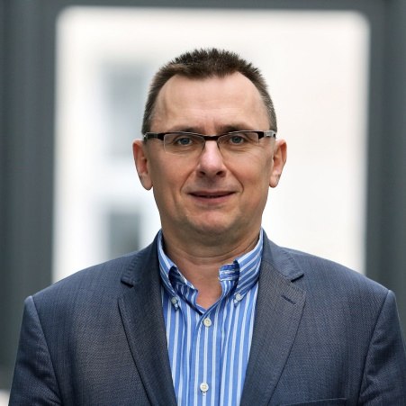
Prof. dr hab. Ireneusz Grabowski, dyrektor Instytutu Fizyki
Granty Europejskiej Rady ds. Badań Naukowych są jednymi z najbardziej prestiżowych i pożądanych grantów naukowych z kilku powodów. Ogromna konkurencja, bardzo duże wymagania i ostra ocena ekspercka, a przede wszystkim bardzo wysoki poziom składanych wniosków powodują, że uzyskanie takiego grantu jest bardzo trudne. Z założenia projekty muszą prowadzić do ważnych odkryć i przełomowych wyników. Planowane w grantach badania muszą mieć pionierski charakter i przekraczać obecne granice wiedzy. Dlatego też wysoko cenione są projekty interdyscyplinarne i o wysokim stopniu ryzyka naukowego. Oczywiście grant ERC to także niemałe środki finansowe. Choć pewnie trudno jest tutaj wartościować i wskazać, co jest ważniejsze: prestiż czy finanse. Niemniej stosunkowo dobre finansowanie w grancie ERC na okres pięciu lat umożliwia dużą stabilizację dla badacza, możliwość, a wręcz konieczność zbudowania zespołu badawczego, zakup nowoczesnej aparatury, a przede wszystkim uzyskanie niezależności finansowej i możliwość skupienia się na badaniach, nowych pomysłach i odkryciach. Dotyczy to oczywiście nie tylko grantów ERC. W naszym Instytucie Fizyki i na Wydziale Fizyki, Astronomii i Informatyki Stosowanej UMK pozyskiwanie środków zewnętrznych na badania w postaci grantów krajowych i zagranicznych jest standardem praktycznie dla każdego pracownika. Obecnie realizujemy ponad sto grantów krajowych i zagranicznych na niebanalną kwotę prawie 90 mln zł, co pozwala naszym pracownikom na prowadzenie badań na najwyższym światowym poziomie. Chciałbym podkreślić, że środki zewnętrzne (grantowe) są podstawowym źródłem finansowania naszych badań naukowych.

